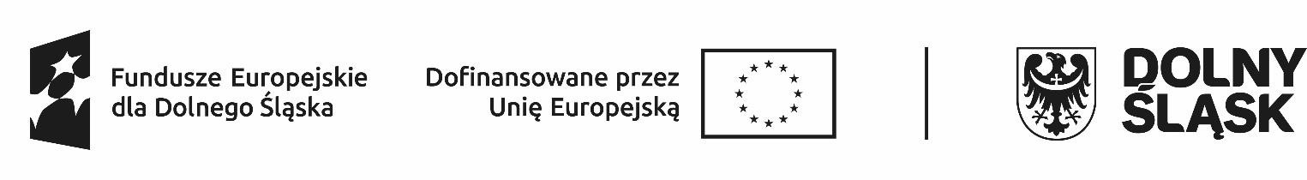

HARMONOGRAM REALIZACJI WSPARCIA W PROJEKCIE*
w Zespole Szkół Ogólnokształcących i Zawodowych im. mjra H. Sucharskiego w Bolesławcu KWIECIEŃ 2026

Lp. | Data  realizacji wsparcia | Godziny, w których  wsparcie jest realizowane  (od … do….) | Rodzaj/nazwa wsparcia | Nazwa podmiotu realizującego wsparcie bezpośrednio | Dokładny adres miejsca realizacji wsparcia
1. | 11.04.2026 | 8.50-14.00  6h | Kuchnia „ZERO WASTE” | ZSOiZ Bolesławiec/ Małgorzata Plis-Lozer | ul. Komuny Paryskiej 6; 59-700 Bolesławiec
 | Razem 6 godz.

* w harmonogramie można zawrzeć również takie informacje jak: numer grupy, imię i nazwisko prowadzącego zajęcia, liczba godzin zajęć danego dnia itd.

